네이버 Smart Editor

# **▣** 네이버 Smart Editor 란..??

* 네이버에서 개발한 WYSIWYG 웹 에디터
* 네이버 서비스에서 글쓰기가 제공되는 공간에서 만나볼 수 있다.
* 2008년 "똑똑한 웹 문서 편집기"라는 이름으로 오픈하여 네이버 블로그, 네이버 카페, 네이버 지식iN, 네이버 메일 등 네이버 내 웹 형식의 문서를 작성하는 공간인 게시판, 커뮤니티형 서비스 등에 적용되었다.
* 네이버에서 개발한 진도 자바스크립트 프레임워크를 사용한, 웹 문서 글쓰기에 특화된 에디터이다.

# **▣** WYSIWYG 이란..??

* WYSIWYG(What You See Is What You Get)
* UI 화면에서 보고 있는 내용이 실제 결과물과 동일하게 나타나는 방식을 의미
* 주로 텍스트 편집기, 웹 디자인 도구, 그래픽 소프트웨어 등에서 사용
* 사용자가 직접 작성한 내용이나 스타일이 미리보기와 동일한 형태로 출력되거나 저장된다.

# **▣** 다운로드

github에서 배포하고 있다.

* 링크1 : <https://github.com/naver/smarteditor2>
  + 2024년 8월 현재 최신버전은 2.10
  + 버전 2.9 까지 배포하고 있으나, 파일업로드 기능이 제외되어 있다.
  + 텍스트 에디터로만 사용한다면 이 버전을 다운로드한다.
  + 우측 하단에에 보면 Releases 라는 항목에 2.10.0 (Latest) 이 있다.

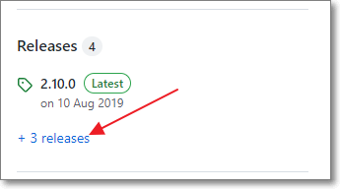

* 링크2 : <https://github.com/naver/smarteditor2/releases/tag/v2.8.2.3>
  + 버전 2.8 다운로드 링크
  + 2024년 9월 현재 이 링크는 숨겨진 상태
  + 파일업로드 기능이 필요하다면 이 버전을 다운로드한다.
  + 우리는 2.8.2 버전으로 학습한다.

# 프로젝트명 : B19WysiwygEditor

## 준비사항

* 의존설정 : Spring Web, Lombok
* JSP 사용을 위한 설정을 한다.
* Refresh Gradle Project 를 눌러 적용한다.

다운로드 한 smarteditor2-2.8.2.3.zip 파일의 압축을 해제한다.(버전이 틀려도 세팅은 동일함)

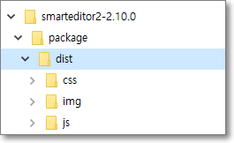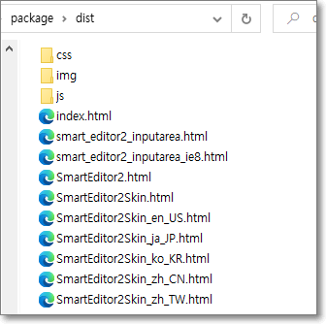

static 디렉토리 하위에 SmartEditor2 폴더를 생성하고, 압축해제한 모든 폴더와 파일을 하위로 붙여넣기 한다. (공식문서에는 se2로 명시되어 있음)

폴더명은 본인이 원하는 데로 수정해도 된다.

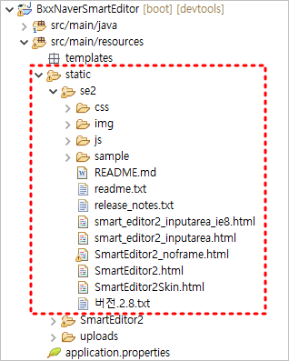

### ▶요청명 : home.jsp

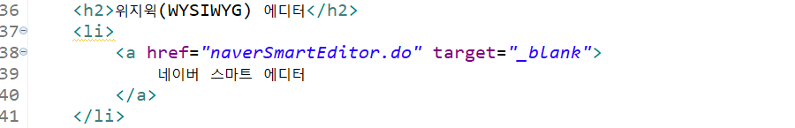

### ▶컨트롤러 : MainController.java

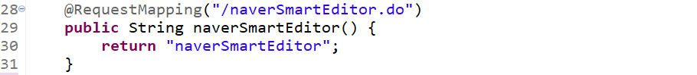

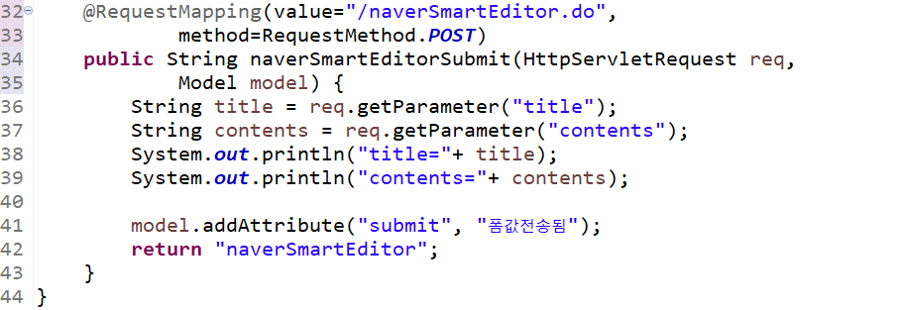

### ▶뷰 : naverSmartEditor.jsp

JSP파일을 생성한 후 아래 내용을 작성한다. 작성시 아래 가이드 문서를 참조한다.

SmartEditor2 사용자 가이드 [[바로가기](http://naver.github.io/smarteditor2/user_guide/2_install/setting.html)]

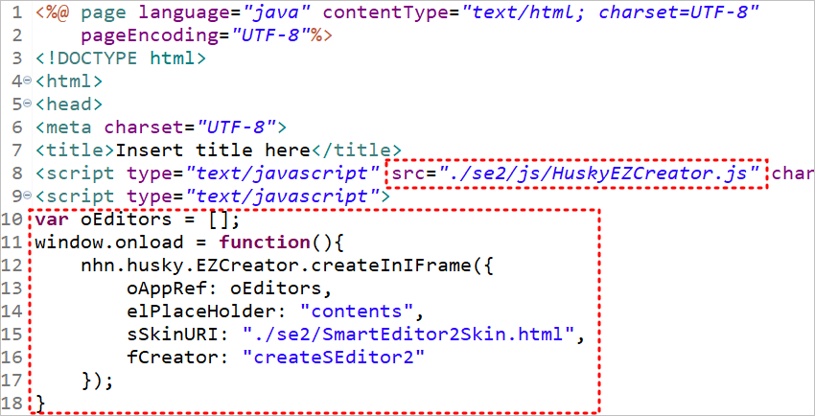

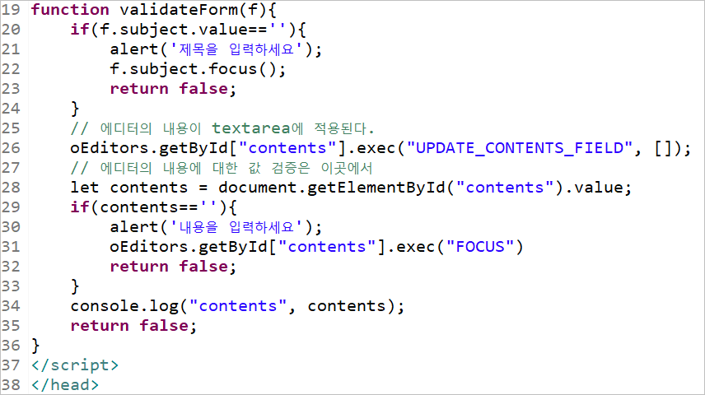

위 코드는 모두 가이드 문서에 있는것을 사용했으므로 복사한 후 적절히 수정한다.

1. HuskyEZCreator.js 의 경로를 입력한다.
2. 스마트 에디터를 페이지에 적용하기 위한 코드이다. elPlaceHolder를 우리가 사용하는 contents 로 입력한다. 상황에 따라 달라질 수 있다.
3. 폼값 전송시 에디터에 입력한 내용을 <textarea> 태그에 적용하기 위해 필요한 코드이다.
4. validateForm 함수 마지막 부분의 return false;는 내용 확인을 위한 부분이므로 확인 후 주석처리한다.

<body> 부분은 아래 코드를 복사해서 사용한다.

| <body>  <h2>네이버 스마트 에디터</h2>  <form method="post" onsubmit="return validateForm(this);">  <span style="color:red;">${submit }</span>  <table border="1" style="width:900px;">  <colgroup>  <col width="100px" />  <col width="*" />  </colgroup>  <tr>  <td>제목</td>  <td><input type="text" name="subject" style="width:400px;"/></td>  </tr>  <tr>  <td>내용</td>  <td>  <!-- 에디터에 기본으로 삽입할 글(수정 모드)이 없다면  value 값을 지정하지 않으시면 됩니다. -->  <textarea name="contents" id="contents" rows="10" cols="70"></textarea>  </td>  </tr>  <tr>  <td colspan="2">  <input type="submit" value="전송하기" />  </td>  </tr>  </table>  </form>  </body> |
| --- |

여기까지 작성하세요.

# 파일업로드 기능 추가

### 파일명 : static/se2/sample/photo_uploader/photo_uploader.html

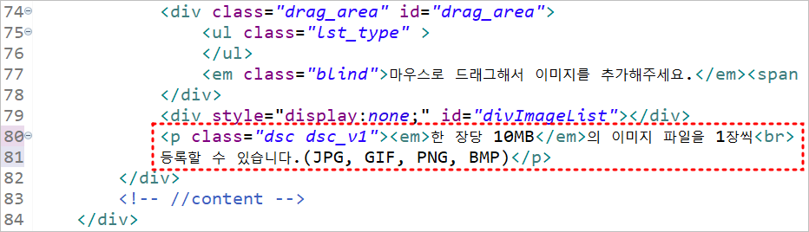

### 파일명 : static/se2/sample/photo_uploader/attach_photo.js

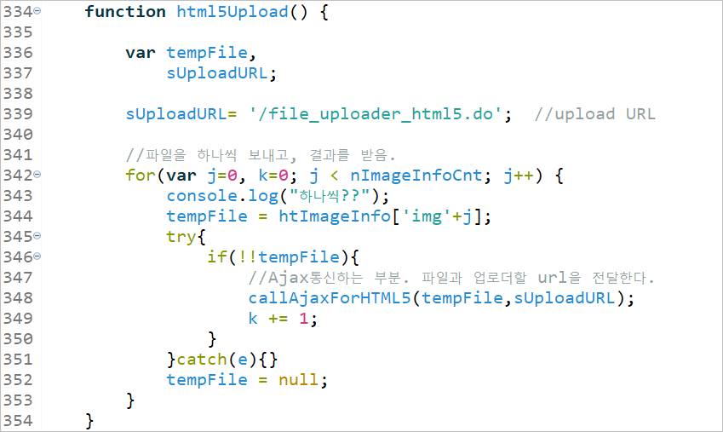

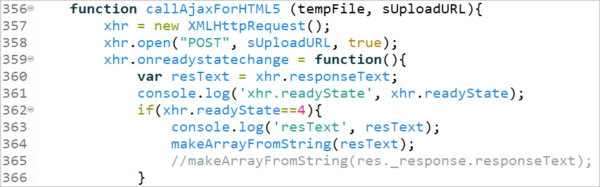

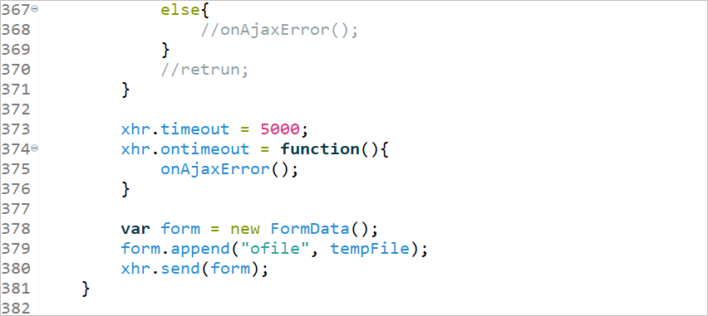

여기까지 작성하세요.

### 컨트롤러 : com/edu/springboot/MainController.java

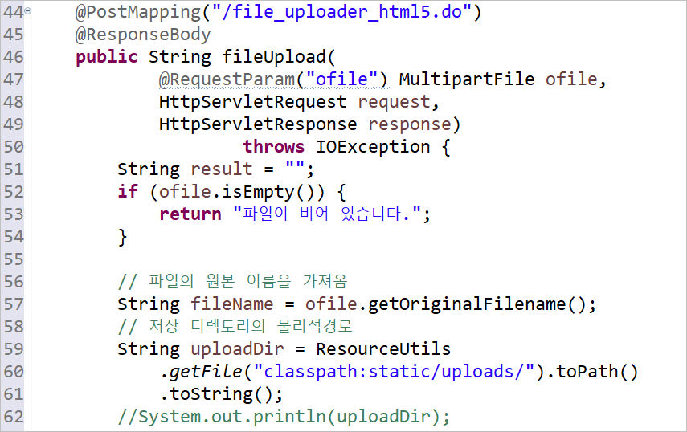

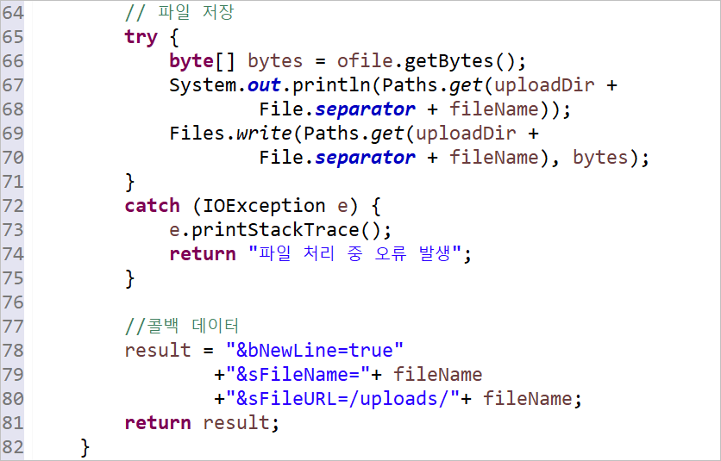

여기까지 작성하세요.